INFORME DE INSPEECCION
INFORME TÉCNICO DE INSPECCIÓN AL SITIO DE DESARROLLO DEL PROYECTO

Proyecto: | APERTURA DE CAMINO Y CONSTRUCCIÓN DE VIVIENDA
Categoría: | I
Promotor: | TESORO EMMANUELITO, S.A.
Representante Legal: | RAFAEL AROSEMENA, cédula identidad personal No. 9-215- 24.
Ubicación: | CORREGIMIENTO DE HICACO, DISTRITO DE SONÁ, PROVINCIA DE VERAGUAS.
Expediente No.: | DRVE-I-F-4-2019
Fecha de la inspección: | 21 DE AGOSTO 2019
Fecha del Informe: | 2 DE SEPTIEMBRE 2019
Participantes: | NOMBRE | CARGO | INSTITUCIÓN
Participantes: | HÉCTOR URRIOLA | TEC. EVALUACIÓN | MIAMBIENTE - VERAGUAS
 | DIOGENES ALVARADO | TEC. EVALUACION | MIAMBIENTE - VERAGUAS

- OBJETIVOS:
Conformar un camino de acceso y adecuar un terreno para la construcción de dos viviendas.

- DESCRIPCIÓN GENERAL DEL PROYECTO:
El proyecto consiste en la apertura y conformación de un camino de aproximadamente ciento cincuenta metros (150 m) de longitud por cinco de ancho (5 m) y la adecuación de una superficie aproximada de mil metros cuadrados (1000 m2) en donde se construirán dos residencias; en la Finca con Folio Real No. 34957, código de ubicación 9A09, localizada en el sector de Santa Catalina y cuenta con una superficie de nueve mil novecientos noventa y nueve punto noventa y ocho metros cuadrados (9999.98 m2). Las principales actividades del proyecto contemplan:
- el cuneteo del frente de la finca, que colinda con la carretera que conduce a Santa Catalina
- la apertura y conformación de camino
- adecuación de terreno en los sitios donde se construirán las 2 residencias.
Es importante dejar establecido que las residencias serán para uso exclusivo de los promotores del proyecto, que gustan de disfrutar del ambiente tropical en diferentes épocas del año.

- DESARROLLO DE LA INSPECCIÓN TÉCNICA:
Siendo las 11:00 a.m. del día lunes 21 de Agosto de 2019, se realizó inspección técnica al área donde se desarrollara el proyecto Asia, denominado “APERTURA DE CAMINO Y CONSTRUCCIÓN DE VIVIENDA”, ubicado corregimiento de Hicaco, distrito de Soná, provincia de Veraguas.

En el desarrollo de la inspección participo personal de la sección de Impacto Ambiental del Ministerio de Ambiente – Veraguas (Ing. Héctor Urriola E. Ing. Diógenes Alvarado). También participo por parte del Proyecto el señor Rafael Arosemena Una vez llegamos al área se registraron las coordenadas y se tomaron Fotografía las cuales se muestran como evidencia en el presente escrito.

- Ambiente Físico:
- Caracterización del suelo
Desde la perspectiva agrológica, el suelo del área de proyecto es de textura arcillosa, de color chocolate-rojizo (y pardo rojizo en el sector norte) en el horizonte superior tornándose más claro hacia los horizontes inferiores, de poca profundidad, bajo contenido de materia orgánica con raíces y raicillas hasta los 15 cm aproximadamente y buen drenaje superficial.

- Descripción del uso de suelo
El sitio donde se desarrollará el proyecto, está cubierto por gramíneas en su mayoría, con presencia de especies semileñosas de hoja ancha (maleza); estos son terrenos que en algún tiempo fueron utilizado para la ganadería por antiguos dueños, actualmente el terreno se mantiene limpio por el mantenimiento que le da la empresa promotora, quienes han plantado árboles frutales y han mantenido los árboles existentes principalmente los de las cercas vivas.
- Deslinde de propiedad
Según la certificación de propiedad del registro público, se establece que: Del punto 1 al punto 2, con rumbo norte 88 grados, 05 minutos, 55 segundos oeste, mide10 metros con 73 centímetros; del punto 2 al punto 3 con un rumbo norte 85 grados, 49 minutos, 03 segundos oeste, mide 17 metros con 69 centímetros; del punto 3 al punto 4 con un rumbo de 85 grados, 34 minutos, 02 segundos oeste, mide 30 metros con 92 centímetros; del punto 4 al punto 5 con un rumbo sur, 89 grados, 50 minutos, 02 segundos oeste, mide 3 metros con 45 centímetros; del punto 5 al punto 6 con rumbo sur, 89 grados, 55 minutos, 14 segundos oeste, mide 7 metros con 21 centímetros y colindan todos estos puntos con camino a una distancia de 15 metros con 00 centímetros de su eje; del punto 6 al punto 7 con rumbo norte 06 grados, 41 minutos, 32 segundos este, mide 145 metros con 212 milímetros y colinda con tierras nacionales ocupadas por Caroline Isabelle Marc; del punto 7 al punto 8 con un rumbo sur 83 grados, 18 minutos, 28 segundos este, mide 70 metros con 00 centímetros; del punto 8 al punto 1 o de partida con un rumbo sur 06 grados, 45 minutos, 13 segundos oeste, mide 141 metros con 08 centímetros y colindan todos estos puntos con finca 25948 documento 127071 propiedad de Marcos Camarena.
- Topografía.
El polígono del proyecto presenta una topografía irregular, el sector norte que corresponde a la parte más alta del polígono presenta una altura de 42 msnm, cuenta con sitios planos y pendientes que no supera el 15%, seguidamente en su parte central, presenta un sitio plano donde se pretende construir las viviendas y pendientes de 20% hasta llegar a su sector sur que cuenta con una elevación de 32 msnm.
- Hidrología
No existen fuentes de aguas superficiales en el polígono donde se desarrollará el proyecto; en consecuencia, este acápite, No Aplica.

- Calidad de agua superficial
No aplica (no existen cuerpos de aguas superficiales en el polígono donde se desarrollará el proyecto).
- Calidad del aire
Para describir la calidad del aire en el área de influencia del proyecto y sus alrededores inmediatos y en base a lo dispuesto en el Decreto Ejecutivo No.123 de 2009, tomamos en cuenta el ruido y los olores.
- Ruido
En el polígono del proyecto los niveles de ruidos son normales - moderados, la principal fuente generadora la compone el tránsito vehicular el cual es muy puntual.
- Olores
En el sitio donde se desarrollará el proyecto no se presentan malos olores que afecten la calidad del aire, debido principalmente a que no existen industrias o acumulaciones de basura doméstica que generan este efecto.
- Ambiente Biológico
- Flora
Para la evaluación del componente biológico se realizaron visitas al área del proyecto, en la que se observaron, identificaron y anotaron los representantes de flora y fauna existentes, complementando la información con consultas a literatura como los Atlas Nacional y Ambiental de la República de Panamá y otras fuentes bibliográficas, que se presentan en la bibliografía.
- Característica de la flora
El polígono donde se desarrollará el proyecto presenta una condición altamente intervenida, donde predomina una vegetación tipo herbazal bajo, poco variada, conformada por especies de gramíneas nativas, mezcladas con especies semileñosas de hoja ancha, comúnmente consideradas malezas. Se cuenta con presencia de árboles frutales y musacesas que fueron plantados

- Caracterización vegetal, inventario forestal (aplicar técnicas forestales reconocidas por ANAM)
Entre las especies de gramíneas, malezas y cultivos observadas podemos mencionar: Faragua (Hyparrenia ruffa), indiana (Panicum máximum), cortadera (Scleria bracteana), tuquito (Rottboellia cochinchinensis), dormidera (Mimosa púdica), pega pega (Desmodium spp.), escobilla/ (Sida acuta), piñuela (Bromelia pinguin), yuca (Manihot esculanta), guineo (Musa sapientum), plátano (Musa paradisiaca) y guineo chino (Musa spp.).
Las especies de árboles, arbustos y palmas observadas, son las siguientes: Nance (Byrsonima crassifolia), guácimo (Guazuma ulmifolia), espavé (Anacardium excelsum), Panamá (Sterculia apetala), teca (Tectona grandis), laurel (Cordia alliodora), cedro espino (Pachira quinata), calabazo (Crescentia cujete), guabito de mono (Inga vera), guarumo (Cecropia peltata), guarumo de pava (Schefflera morototoni), jagua (Genipa americana) y Melina (Gmelina arborea).

- Inventario forestal (aplicar técnicas forestales reconocidas por ANAM)
La metodología implementada para el inventario forestal consistió en medir el diámetro a la altura del pecho (DAP) y la altura comercial (AC) de los árboles, de 10 cms y más de DAP existentes en las servidumbres de los caminos por donde se construirá la línea de distribución eléctrica, los cuales pueden ser afectados por el desarrollo del proyecto.

- Características de la Fauna
La mayoría de la información aquí plasmada, corresponde a la aportada por los residentes del área, ya que, al momento de realizar las inspecciones de campo, solo fue posible observar algunas especies de aves y de manera muy puntual.
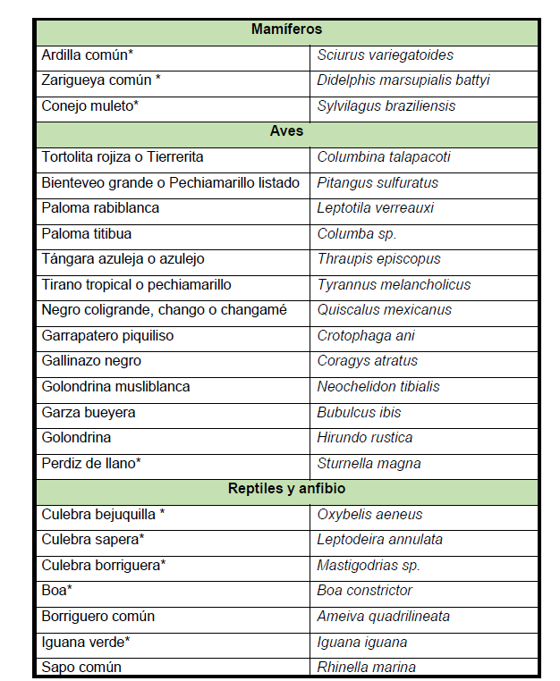

- Ambiente Socioeconómico
La descripción del ambiente socioeconómico del área de influencia del proyecto se realizó considerando la información levantada durante el desarrollo del Plan de Participación Ciudadana, las observaciones visuales y apuntes de campo que se obtuvieron durante las giras realizadas al área.

• Uso actual de la tierra en sitios colindantes
En los sitios colindantes al proyecto se da el uso residencial de baja densidad, específicamente en el sector este, en el sector norte y oeste, se encuentran terrenos baldíos que en ocasiones son utilizadas para el pastoreo de ganado vacuno y el sector sur, colinda con la carretera que conduce a Santa Catalina. En las cercanías, se desarrolla el turismo de manera activa donde se puede encontrar diferentes tipos de servicios como hoteles, hostales, restaurantes, tiendas de surf y buceo.
- Percepción local del proyecto, obra o actividad (a través del plan de participación ciudadana)
Las encuestas se formularon los días 27 y 28 de febrero del presente año; previo a la aplicación de éstas se dialogó con las personas a encuestar explicándoles a que obedecía nuestra presencia y los detalles del proyecto; posteriormente se les introdujo en el tema ambiental, enfatizando la importancia de sus opiniones frente a la consulta realizada. Se aplicaron en total 14 encuestas (véase anexo No. 3), todas a personas mayores de edad, la mayoría residentes del sector, como también, se entrevistaron a turistas nacionales que frecuentan Santa Catalina.

La muestra se dividió en 3 grupos de edades, el primero comprendido entre los 20-35 años (42% del total), el segundo entre los 36-50 años (29% del total) y el último entre los 51-65 años (29% del total). El 64% de los encuestados (10 personas) son del sexo masculino y el 36% restante (4 personas) del femenino.
La muestra presento diferentes niveles de educación: de la muestra encuestada, un 28% cuenta con estudios de nivel básico y de estos un 7% de manera completa; otro 21% cuenta con estudios de nivel medio y un 51% tienen formación universitaria. De la ocupación, un 29% son operadores turísticos, un 21% trabajan en hoteles principalmente como encargados, otro 21% se dedica a la pesca; un 7% cuenta con pequeño comercio (abarrotería) y un 21% son turistas nacionales que visitan frecuentemente el sector.
El proceso de análisis de la información referente al proyecto arrojó los siguientes resultados:
- Más de la mitad de los encuestados indico no tener conocimiento del proyecto (71% del total de la muestra), principalmente porque el área donde se desarrolla el proyecto está alejada de comercios, hoteles, residencia de locales.
- Todos los encuestados indicaron estar de acuerdo con la ejecución del proyecto, ya que, acarrea beneficios para el sector principalmente por desarrollar un proyecto de bajo impacto y enmarcarse en herramientas de gestión ambiental que sirvan de ejemplo para los que desarrollan proyecto.
- Ninguno de los encuestados indico que el proyecto pueda ocasionar impactos ambientales.

- Sitios históricos, arqueológicos y culturales
De acuerdo con el mapa de sitios arqueológicos y coloniales contenido en el Atlas Nacional de la República de Panamá, en el área del proyecto no se han identificados elementos de valor arqueológico. Tampoco se presentan sitios históricos y culturales declarados. Sin embargo, cualquier hallazgo fortuito de elementos arqueológicos será reportado inmediatamente a las autoridades provinciales del INAC.

- Descripción del paisaje
El proyecto se ubica en un sector semi-urbano de costa, cuenta con un paisaje costero que ha tenido gran influencia de la mano del hombre (principalmente para la ganadería extensiva), pero por la representatividad turística, se están recuperando o manteniendo naturales algunos sectores; La comunidad se caracteriza por realizar desarrollos de bajo impacto aprovechando los atributos naturales del sector (arboles, plantas nativas, etc.), se nota la presencia de colinas que no superan los 200 msnm.

- OBSERVACIONES:
El proyecto tiene un avance aproximado de 15 % construcción, no se observa este afectando a vecinos.

Coordenada de ubicación UTM (WGS-84): | Imágenes tomadas en el sitio.
UTM:  472275; 844162 | 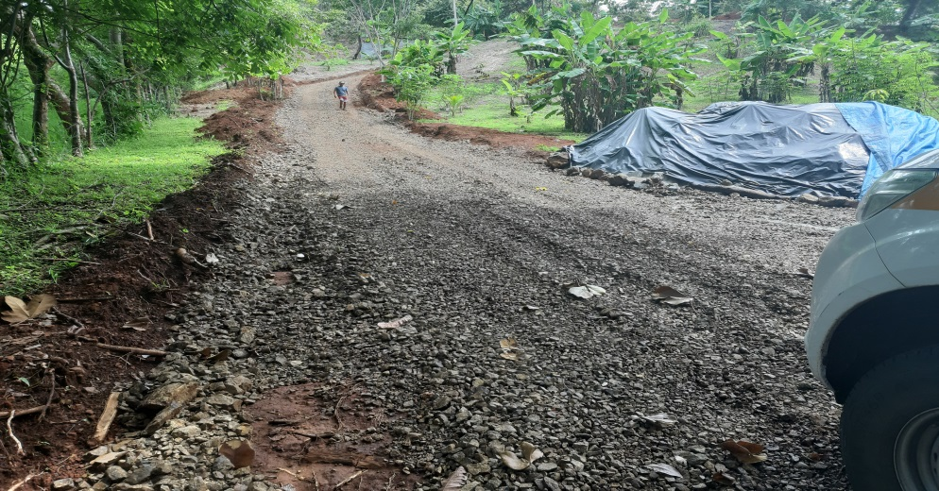  Fig. No._1_: (Apertura de Camino)
UTM:  472301 ;  844208 | 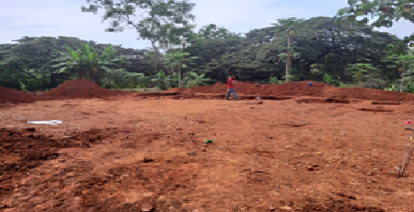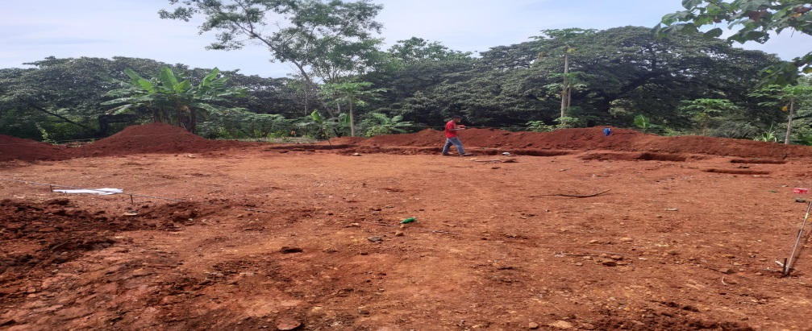  Fig. No.2: (área de construcción.)

- CONCLUSIONES
De todo el proyecto podemos concluir lo siguiente:
- Este proyecto genera impactos ambientales negativos no significativos y no conlleva riesgos ambientales significativos, de acuerdo con el análisis practicado a los criterios de protección ambiental establecidos en el Artículo 23 del Decreto Ejecutivo No. 123 de 14 de agosto de 2009, por el cual se reglamenta el Capítulo II del Título IV de la Ley No. 41 de1 de julio de 1998; en consecuencia, se adscribe a los Estudios de Impacto Ambiental Categoría I.
- Aunque el alcance del proyecto es de poca relevancia, se presenta la herramienta de gestión ambiental, para que sirva de ejemplo a promotores que piensan en desarrollar en sector de Santa Catalina para que se ordene las actividades que se realizan en el área en pro del bienestar ambiental.
- El proyecto deberá desarrollarse de acuerdo con las normas ambientales, al EsIA y a las disposiciones establecidas por las autoridades competentes.
- El proyecto generará una serie de impactos, que en alguna medida afectarán los componentes ambientales y sociales de la zona. Sin embargo, considerando las condiciones actuales del área y dado que los impactos negativos identificados no serán significativos o severos y que éstos se mitigarán con la correcta ejecución de las medidas de mitigación propuestas en el Plan de Manejo Ambiental, se concluye que éste referido proyecto tiene viabilidad ambiental.
- Según las opiniones vertidas por las personas encuestadas, el proyecto tiene una aceptación total.

- RECOMENDACIÓN:
- Es imprescindible ejecutar y monitorear las medidas de mitigación formuladas en este EsIA y mantener una estrecha coordinación con las autoridades competentes, a fin de no afectar los componentes ambientales y sociales.
- Es muy importante atender las opiniones vertidas por la comunidad en la participación ciudadana, en los siguientes aspectos: desarrollar una actividad acorde con el sector y a las disposiciones de las autoridades.
- Los colaboradores de la promotora deberán exhibir una conducta civilizada y amigable con el medio ambiente y con la comunidad.

Elaborado por:

________________________  ING. HECTOR A. URRIOLA  Técnico Evaluador |  | ___________________________  ING. DIOGENES ALVARADO  Técnico Evaluador

Revisado por:
_____________________________
MGTER. EDILMA RODRIGUEZ
Jefa de sección de Evaluación de Impacto Ambiental

MAPA DE INSPECCIÓN REALIZADA AL PROYECTO “APERTURA DE CAMINO Y CONSTRUCCION DE VIVIENDA”

